Aplicação Móvel para Leitura Assistida de Bulas de Medicamento: uma Proposta de Acessibilidade para Idosos com Baixa Escolaridade
Mobile Application for Assisted Reading of Medication Package Inserts: an Accessibility Proposal for Older Adults with Low Literacy

Marques, Marisol1. Soares, Amanda1. Fernandes, Giulia1. Tanzi, Nathan1. Curto, Gabriel1. Ohata, Daniel2
1 Discentes do curso de Engenharia de Computação, Centro Universitário Facens, Sorocaba, SP, Brasil
222634@facens.br · 235276@facens.br · 224643@facens.br · 223202@facens.br · 235855@facens.br
2 Docente orientador, Centro Universitário Facens, Sorocaba, SP, Brasil
daniel.ohata@facens.br

Versão 2 — documento de trabalho da disciplina UP801. Não submetido para publicação.

RESUMO
O aumento da expectativa de vida no Brasil ampliou a proporção de idosos que precisam gerenciar diariamente o uso de múltiplos medicamentos. Cerca de 13,8% das pessoas com 60 anos ou mais no Brasil são analfabetas, quase três vezes a taxa da população em geral (IBGE, 2026), e estima-se que aproximadamente metade dos pacientes, em qualquer faixa etária, não utiliza corretamente os medicamentos que lhe são prescritos ou dispensados (SILVA et al., 2017). As bulas impressas apresentam linguagem técnica, fonte reduzida e deficiências de design da informação que dificultam a compreensão, sobretudo por idosos com baixa escolaridade. Diante desse cenário, este trabalho apresenta o desenvolvimento em andamento de uma aplicação móvel nativa que permite ao idoso escanear o código de barras (EAN-13) da embalagem do medicamento e visualizar, no próprio celular, uma bula simplificada com frases curtas, pictogramas, leitura em voz alta em português brasileiro, alto contraste e fonte ajustável. A pesquisa tem natureza aplicada, caráter exploratório-descritivo com componente avaliativo e abordagem mista. Esta versão apresenta a metodologia científica e técnica completa, incluindo requisitos funcionais e não funcionais, arquitetura do sistema, tecnologias justificadas, artefato experimental, variáveis previstas e planejamento inicial de verificação.
Palavras-chave: Acessibilidade digital. Idosos. Bula de medicamento. Letramento em saúde. Tecnologia assistiva.

ABSTRACT
The increase in life expectancy in Brazil has expanded the proportion of older adults who must manage the daily use of multiple medications. About 13.8% of Brazilians aged 60 or older are illiterate, nearly three times the rate of the general population (IBGE, 2026), and it is estimated that roughly half of all patients, across age groups, do not use their medications correctly (SILVA et al., 2017). Printed package inserts present technical language, small typeface, and information design flaws that hinder comprehension, especially among older adults with low literacy. This paper presents the ongoing development of a native mobile application that allows older adults to scan the barcode (EAN-13) on the medication package and view, on their own phone, a simplified package insert with short sentences, pictograms, text-to-speech reading in Brazilian Portuguese, high contrast, and adjustable font size. The research is applied in nature, exploratory-descriptive with an evaluative component, and follows a mixed-methods approach. This version presents the complete scientific and technical methodology, including functional and non-functional requirements, system architecture, justified technologies, experimental artifact, expected variables, and initial verification planning.
Keywords: Digital accessibility. Older adults. Medication package insert. Health literacy. Assistive technology.

1 INTRODUÇÃO
O envelhecimento populacional é uma das transformações demográficas mais relevantes do Brasil contemporâneo e traz consigo o desafio de garantir, a essa parcela crescente da população, acesso seguro e compreensível à informação em saúde. Esse desafio se relaciona diretamente ao Objetivo de Desenvolvimento Sustentável (ODS) 3 (Saúde e Bem-Estar), particularmente à meta 3.8, que trata da cobertura universal de saúde e do acesso a medicamentos seguros e eficazes, e ao ODS 10 (Redução das Desigualdades), cuja meta 10.2 propõe empoderar e promover a inclusão social de grupos historicamente vulneráveis, entre eles idosos com baixa escolaridade e pessoas com deficiência sensorial.

O uso inadequado de medicamentos é um problema de saúde pública amplo e bem documentado. Estima-se que mais da metade de todos os medicamentos, no mundo, sejam prescritos, dispensados ou vendidos de forma inadequada, e que aproximadamente 50% dos pacientes não os utilizem corretamente, segundo estimativa da Organização Mundial da Saúde reportada por Silva et al. (2017). Entre idosos brasileiros, esse quadro se agrava pela presença simultânea de polifarmácia e de barreiras de leitura: um estudo de base populacional realizado em Florianópolis (SC) identificou média de 3,8 medicamentos por idoso e prevalência de polifarmácia de 32% (PEREIRA et al., 2017), enquanto dados nacionais recentes mostram que 13,8% das pessoas com 60 anos ou mais no Brasil são analfabetas, quase três vezes a taxa da população em geral (IBGE, 2026).

Parte relevante desse problema está relacionada à própria bula do medicamento. Mesmo com a existência da RDC nº 47/2009 (BRASIL, 2009), que estabelece regras de elaboração e linguagem para bulas, um estudo de análise documental identificou que 71,6% das bulas avaliadas em um hospital não estavam adequadas à legislação vigente (CAVINATTO; DAL MOLIN; COLET, 2010). Pesquisas em Design da Informação apontam deficiências recorrentes na apresentação gráfica das bulas (tipografia inadequada, baixa hierarquia visual e excesso de texto corrido) que prejudicam diretamente sua leitura e compreensão (FUJITA; SPINILLO, 2008). Estudos sobre letramento em saúde reforçam esse quadro: em uma amostra de 350 idosos atendidos pela Estratégia Saúde da Família, 58,9% apresentaram letramento funcional em saúde inadequado (LIMA et al., 2019).

Ao mesmo tempo, há evidências de que idosos já utilizam ativamente recursos de acessibilidade em seus smartphones (como leitura de tela, ampliação de fonte e alto contraste), o que indica viabilidade de adoção de soluções digitais voltadas a essa população (BORGES; MENDES, 2024). A literatura de Interação Humano-Computador caracteriza de forma consistente os critérios de usabilidade mais relevantes para idosos, com destaque para os relacionados à função visual (SALES; SOUZA; SALES, 2019), e testes conduzidos diretamente com usuários idosos confirmam que interfaces não adaptadas geram dificuldades recorrentes de navegação (RODRIGUES; SANTOS, 2022).

Não foi identificado, na literatura consultada, nenhum estudo que integre esses elementos em uma solução aplicada de leitura de bula por escaneamento de código de barras, com texto simplificado, pictogramas, leitura por voz e ajustes de acessibilidade visual, voltada especificamente a idosos com baixa escolaridade. Essa é a lacuna que motiva o presente trabalho.

Diante do exposto, este trabalho parte do seguinte problema de pesquisa: ainda não está suficientemente estabelecido, na literatura, se a utilização de bulas simplificadas com recursos de acessibilidade (áudio, pictogramas, fonte ajustável, alto contraste) melhora a compreensão das informações de uso do medicamento por idosos com baixa escolaridade no contexto brasileiro. A partir desse problema, formula-se a seguinte questão de pesquisa:

RQ1 — Qual é o efeito da utilização de uma aplicação com bulas simplificadas e recursos de acessibilidade sobre a compreensão das informações de uso do medicamento (dosagem, horário e modo de administração) por idosos com baixo nível de escolaridade formal no contexto brasileiro?

Como resposta provisória a essa questão, propõe-se a seguinte hipótese:

H1 — Idosos que utilizarem o aplicativo com bulas simplificadas apresentarão maior taxa de acerto na identificação de como tomar o medicamento do que idosos que consultarem a bula convencional impressa. A variável independente é o tipo de bula utilizada (simplificada via aplicativo versus convencional em papel); a variável dependente é a taxa de acerto na identificação de dosagem, horário e modo de uso; e as variáveis de controle são o ambiente de teste, os medicamentos utilizados e o dispositivo empregado, que serão mantidos constantes.

O objetivo geral deste trabalho é desenvolver e avaliar uma aplicação móvel com bulas simplificadas e recursos de acessibilidade (áudio, pictogramas, alto contraste, fonte ajustável) para auxiliar idosos com baixa escolaridade na correta compreensão das informações de uso de medicamentos. Para alcançar esse objetivo, definem-se os seguintes objetivos específicos: (i) identificar as dificuldades de idosos com baixa escolaridade na compreensão de bulas de medicamentos; (ii) analisar as soluções já existentes na literatura sobre o tema; (iii) definir os requisitos da aplicação com foco em acessibilidade, com base na ABNT NBR 17060:2022; (iv) desenvolver o protótipo funcional com leitura de código de barras e bulas simplificadas; (v) implementar os recursos de acessibilidade (leitura por voz, pictogramas, alto contraste e fonte ajustável); (vi) elaborar um protocolo experimental de avaliação baseado no questionário System Usability Scale (SUS) e em observação estruturada de uso; (vii) avaliar a solução com usuários idosos voluntários; e (viii) analisar os resultados obtidos e identificar oportunidades de melhoria.
2 FUNDAMENTAÇÃO TEÓRICA
Esta seção aprofunda, de forma comparativa, os trabalhos relacionados ao problema investigado, organizados em quatro eixos temáticos: (i) automedicação e letramento em saúde entre idosos; (ii) regulamentação e design da informação em bulas de medicamento; (iii) acessibilidade e tecnologia assistiva para idosos; e (iv) usabilidade de aplicativos móveis e adesão medicamentosa (mHealth).

2.1 Automedicação e letramento em saúde entre idosos
Estudos brasileiros de base populacional convergem ao apontar que a automedicação e o uso inadequado de medicamentos permanecem prevalentes entre idosos, ainda que em trajetória de redução ao longo dos anos. Secoli et al. (2018), analisando dados do Estudo SABE, mostraram queda da automedicação de 42,3% em 2006 para 18,2% em 2010, mas identificaram persistência do uso de medicamentos de risco, sobretudo analgésicos e anti-inflamatórios. Esse quadro é agravado pela polifarmácia: Pereira et al. (2017) encontraram, em Florianópolis, média de 3,8 medicamentos por idoso e prevalência de polifarmácia de 32%, associada a sexo feminino, idade mais avançada e autoavaliação negativa de saúde.

Lima et al. (2019), ao aplicarem um instrumento validado de Letramento Funcional em Saúde a 350 idosos da Estratégia Saúde da Família, verificaram que 58,9% apresentavam letramento inadequado e apenas 24,6% letramento adequado, com associação estatisticamente significativa entre baixo letramento, idade e escolaridade. O estudo explica um dos motivos do uso inadequado de medicamentos: a dificuldade de compreender informações de saúde, incluindo o conteúdo da bula. Nenhum dos estudos identificados neste eixo testa qualquer intervenção tecnológica voltada a melhorar esse cenário, o que reforça a pertinência de uma solução aplicada como a proposta neste trabalho.

2.2 Bulas de medicamento: regulamentação e design da informação
A bula de medicamento é um documento regulado: a RDC nº 47/2009 estabelece regras de elaboração, linguagem e conteúdo mínimo das bulas destinadas a pacientes (BRASIL, 2009), e, mais recentemente, a RDC nº 885/2024 instituiu um projeto-piloto de bula digital, permitindo a dispensa opcional da bula impressa em determinadas categorias de medicamentos (BRASIL, 2024). Entretanto, a existência da regulamentação não garante bulas compreensíveis: Cavinatto, Dal Molin e Colet (2010) analisaram bulas coletadas em um hospital de médio porte e verificaram que 71,6% delas não estavam adequadas à RDC nº 47/2009.

Enquanto Cavinatto, Dal Molin e Colet (2010) avaliam a conformidade regulatória do texto, Fujita e Spinillo (2008) analisam a dimensão gráfico-informacional da bula, identificando deficiências recorrentes de tipografia, hierarquia visual e organização do conteúdo. Os dois estudos são complementares: um mostra que a bula pode estar formalmente incorreta; o outro, que mesmo a bula formalmente correta pode ser mal apresentada visualmente. Juntos, evidenciam que a solução para o problema de compreensão não pode se limitar à adequação textual; precisa incorporar princípios de design da informação, como os que orientam a reorganização do conteúdo da bula simplificada proposta neste trabalho.

2.3 Acessibilidade e tecnologia assistiva para idosos
Borges e Mendes (2024) caracterizaram, por meio de entrevistas com 28 pessoas com baixa visão, os recursos de acessibilidade nativos de smartphones utilizados no cotidiano, identificando uso amplo de contraste, ampliação de fonte e leitura de tela (TTS). Esse achado demonstra que a população-alvo do projeto já está familiarizada com esse tipo de recurso, o que reduz a barreira de adoção de uma nova ferramenta digital. No plano normativo, a ABNT NBR 17060:2022 estabeleceu 54 requisitos de acessibilidade para aplicativos móveis, baseados nas diretrizes internacionais WCAG, tornando-se referência técnico-legal para o desenvolvimento de software acessível no Brasil (ABNT, 2022 apud DA COSTA NUNES; MONTEIRO, 2023).

No campo da usabilidade voltada a idosos, a revisão integrativa de Sales, Souza e Sales (2019) identificou que o critério mais frequentemente avaliado na literatura está relacionado à função visual do usuário, achado corroborado empiricamente por Rodrigues e Santos (2022), cujo teste de usabilidade com idosos em um aplicativo bancário revelou dificuldades recorrentes de navegação e de compreensão de ícones e textos em interfaces não adaptadas. Esses achados sustentam diretamente as escolhas de design da aplicação proposta: letras grandes, alto contraste, ícones e navegação simplificada.

2.4 Usabilidade de aplicativos móveis e adesão medicamentosa (mHealth)
Park et al. (2020) investigaram, por meio de entrevistas qualitativas, as percepções de idosos com doença cardíaca coronariana sobre o uso de aplicativos de celular como apoio à adesão medicamentosa, constatando que os participantes se mostraram engajados e capazes de utilizar essas tecnologias. O estudo, no entanto, concentra-se em lembretes de horário, sem abordar diretamente a compreensão do conteúdo da bula, recorte que o presente trabalho busca complementar. Tomados em conjunto, os quatro eixos evidenciam que os elementos necessários à solução proposta existem isoladamente na literatura, mas não foram integrados em uma única solução aplicada voltada à compreensão de bulas por idosos com baixa escolaridade.

Quadro 1 – Síntese comparativa dos trabalhos relacionados
Autor(es) / Ano | Principal contribuição | Principal limitação
Secoli et al. (2018) | Queda da automedicação entre idosos brasileiros (2006-2010), mas persistência do uso de medicamentos de risco. | Restrito a São Paulo; não avalia soluções tecnológicas.
Pereira et al. (2017) | Quantifica a polifarmácia entre idosos (3,8 medicamentos em média; 32% de prevalência). | Não relaciona polifarmácia à compreensão da bula.
Cavinatto, Dal Molin e Colet (2010) | 71,6% das bulas analisadas não adequadas à RDC 47/09. | Avalia conformidade formal, não compreensão do paciente.
Fujita e Spinillo (2008) | Classifica deficiências gráfico-informacionais recorrentes nas bulas. | Análise teórica, sem teste empírico com usuários.
Lima et al. (2019) | 58,9% dos idosos com letramento em saúde inadequado. | Não testa intervenção para melhorar o letramento.
Borges e Mendes (2024) | Idosos com baixa visão já usam recursos de acessibilidade móvel no cotidiano. | Amostra por conveniência; não trata de apps de saúde.
Sales, Souza e Sales (2019) | Mapeia o critério visual como o mais relevante em apps para idosos. | Revisão de literatura, sem dado primário.
Rodrigues e Santos (2022) | Evidencia dificuldades reais de idosos em apps não adaptados. | Foco em app bancário, não de saúde.
Da Costa Nunes e Monteiro (2023) | Estabelece a base normativa (NBR 17060/WCAG) para apps acessíveis. | Discussão jurídica, sem estudo de caso aplicado.
Park et al. (2020) | Idosos aceitam bem tecnologia móvel de apoio à adesão medicamentosa. | Foco em lembretes de horário, não em compreensão da bula.
Fonte: elaborado pelos autores.
3 PROPOSTA DE SOLUÇÃO
Com base na lacuna identificada na fundamentação teórica, será desenvolvida uma aplicação móvel nativa (React Native / Expo), acessada diretamente pelo dispositivo do usuário, sem necessidade de conhecimento técnico para instalação e uso. A denominação anterior do projeto como "WebAR" foi revisada: o funcionamento atual da aplicação (leitura do código de barras EAN-13 da embalagem e exibição de bula simplificada na tela do celular) não constitui Realidade Aumentada, pois não há sobreposição de elementos digitais ao ambiente físico capturado pela câmera. O projeto é, portanto, reposicionado como uma aplicação móvel de leitura assistida de bulas, o que descreve com precisão sua função e elimina a inconsistência conceitual identificada pelo avaliador.

O fluxo de uso previsto é o seguinte: o idoso abre a aplicação e aciona a opção de escanear o medicamento; a câmera do celular lê o código de barras (padrão EAN-13) da embalagem; a aplicação consulta o EAN em uma base de dados própria; caso o medicamento esteja cadastrado, é exibida a bula simplificada correspondente, com recursos de acessibilidade; caso não esteja, é exibida mensagem informando que o medicamento ainda não foi cadastrado.

A bula simplificada apresentada ao usuário incorporará, com base nos achados da Seção 2: linguagem simples, com frases de até dez palavras e sem termos técnicos (FUJITA; SPINILLO, 2008); pictogramas e ícones no lugar de texto sempre que possível; leitura em voz alta (text-to-speech) em português brasileiro, recurso já familiar à população com baixa visão (BORGES; MENDES, 2024); alto contraste e fonte ajustável, alinhados à ABNT NBR 17060:2022; e um perfil de saúde do usuário, no qual poderão ser registradas condições relevantes como diabetes e hipertensão.

Em relação aos alertas de contraindicação: a aplicação exibirá, quando o medicamento cadastrado apresentar contraindicação associada a uma condição registrada no perfil do usuário, um aviso de atenção com reforço vibratório. Este recurso é concebido como informação de apoio à consulta, não como sistema de apoio à decisão clínica: a responsabilidade pela prescrição e conduta terapêutica permanece com o profissional de saúde. O banco de dados de alertas será construído exclusivamente a partir das bulas oficiais publicadas pela ANVISA (consultas.anvisa.gov.br), e cada alerta será revisado por integrante da equipe antes de sua inclusão. Reconhecendo os limites técnicos e éticos desse recurso, a equipe avaliará, nas etapas subsequentes do projeto, a viabilidade de consulta a profissional da área da saúde para validação do conteúdo.

A base de dados de bulas simplificadas será construída manualmente pela equipe, a partir das bulas oficiais da ANVISA e dos respectivos códigos EAN consultados na base pública Cosmos (cosmos.bluesoft.com.br). O processo de simplificação de cada bula terá apoio de ferramenta de inteligência artificial generativa como recurso auxiliar de redação, mas toda bula simplificada será obrigatoriamente revisada e validada por um integrante da equipe antes de sua inclusão na base, de modo que a confiabilidade do conteúdo decorra da revisão humana.
4 METODOLOGIA
4.1 Classificação da pesquisa
4.1.1 Quanto à natureza
Trata-se de pesquisa
aplicada, uma vez que visa gerar conhecimento dirigido à solução de um problema concreto: a dificuldade de idosos com baixa escolaridade em compreender informações de uso dos medicamentos disponíveis nas bulas impressas convencionais. O artefato tecnológico desenvolvido (a aplicação móvel de leitura assistida) não é um fim em si mesmo, mas o instrumento que permitirá investigar empiricamente se a simplificação das informações e a incorporação de recursos de acessibilidade produzem melhoria mensurável na compreensão dos usuários.

4.1.2 Quanto aos objetivos
A pesquisa é
predominantemente exploratória e descritiva, com um componente avaliativo nas etapas finais.

É
exploratória na fase de levantamento do problema e de definição dos requisitos de acessibilidade para este recorte específico (bula de medicamento simplificada, por escaneamento de código EAN, para idosos com baixa escolaridade), ainda pouco sistematizados na literatura de forma integrada.

É
descritiva na caracterização do desempenho e da experiência de uso da aplicação pelos participantes durante os testes, documentando o comportamento observado, as dificuldades relatadas e os resultados obtidos nas tarefas propostas.

Será
avaliativa na etapa de coleta de dados, quando a hipótese H1 será testada comparando a taxa de acerto de participantes que utilizaram a bula simplificada com a de participantes que utilizaram a bula convencional impressa.

4.1.3 Quanto à abordagem
Será adotada
abordagem mista (quantitativa e qualitativa), combinando dois tipos complementares de evidência:

Dados quantitativos: taxa de acerto na identificação de dosagem, horário e modo de uso; tempo para completar a tarefa; e pontuação obtida na escala System Usability Scale (SUS), instrumento validado de dez perguntas com pontuação de 0 a 100.

Dados qualitativos: observações registradas durante o uso guiado da aplicação, indicação de necessidade de ajuda, uso ou não do recurso de áudio e dificuldades relatadas pelos participantes. Esses dados complementarão a interpretação dos resultados quantitativos com as percepções dos próprios usuários idosos.

4.2 Delimitação da população participante
Com base na correção recebida, a população participante é delimitada com critérios objetivos de inclusão. Serão convidados a participar do experimento voluntários que atendam, simultaneamente, aos seguintes critérios: (a) idade igual ou superior a 60 anos; (b) escolaridade formal de até quatro anos completos (equivalente ao 4º ano do ensino fundamental), operacionalizando o critério de "baixa escolaridade" de forma objetiva e verificável; (c) uso regular de ao menos um medicamento de uso contínuo; e (d) posse de smartphone com sistema Android ou iOS. Serão excluídos participantes com diagnóstico referido de déficit cognitivo grave ou demência, por incompatibilidade com a capacidade de consentimento informado e com a validade dos dados coletados.

O foco na escolaridade como critério principal de inclusão decorre da análise da literatura: Lima et al. (2019) demonstraram associação estatisticamente significativa entre baixa escolaridade e letramento em saúde inadequado, sendo a escolaridade o indicador proxy mais objetivo e verificável disponível neste contexto. A baixa visão, inicialmente mencionada na versão anterior como critério adicional, foi removida como critério de inclusão obrigatório: a aplicação incorporará recursos de acessibilidade visual (alto contraste, fonte ajustável) que beneficiam usuários com qualquer grau de limitação visual, mas o experimento não exigirá a presença de tal condição para inclusão do participante. Isso evita a heterogeneidade excessiva da amostra e simplifica o controle das variáveis.

4.3 Solução proposta
A necessidade investigada é a seguinte: idosos com baixa escolaridade precisam compreender corretamente as informações de uso dos medicamentos (dosagem, horário e modo de administração) a partir da leitura de bulas. As bulas convencionais impressas não atendem a essa necessidade. A solução deve, portanto, apresentar essas informações de forma acessível, utilizando os mecanismos que a literatura já demonstrou serem familiares e eficazes para essa população.

A tecnologia foi escolhida a partir dessa necessidade, e não o contrário. A leitura de código de barras (EAN-13) resolve o problema de identificação do medicamento sem exigir que o usuário saiba digitar ou pesquisar por nome. A simplificação textual e o uso de pictogramas respondem à barreira de letramento. O text-to-speech elimina a exigência de leitura para acesso à informação. O alto contraste e a fonte ajustável reduzem as barreiras visuais. O perfil de saúde com alertas de contraindicação oferece contextualização personalizada sem exigir que o usuário interprete texto técnico.

O artefato será uma aplicação móvel nativa desenvolvida com React Native e Expo, acessível em dispositivos Android e iOS, estruturada nas seguintes telas principais: Tela Inicial, Scanner de Código de Barras (EAN-13), Bula Simplificada, Alerta de Contraindicação e Configurações de Acessibilidade.

4.4 Requisitos funcionais
Os requisitos funcionais foram definidos a partir das necessidades do experimento, isto é, das funcionalidades que o sistema deve oferecer para que as evidências da pesquisa possam ser coletadas, e não apenas das características desejáveis da aplicação como produto.

ID | Nome | Descrição
RF01 | Escanear código de barras | O sistema deverá permitir ao usuário capturar o código EAN-13 da embalagem do medicamento por meio da câmera do dispositivo, sem necessidade de digitação.
RF02 | Exibir bula simplificada | O sistema deverá apresentar, após a leitura do EAN, as informações de dosagem, horário e modo de uso do medicamento em linguagem simples (frases de até dez palavras, sem termos técnicos) e com pictogramas.
RF03 | Leitura em voz alta | O sistema deverá reproduzir, por síntese de voz (TTS) em português brasileiro, o conteúdo da bula simplificada, permitindo ao usuário acessar a informação sem necessidade de leitura visual.
RF04 | Ajustar tamanho da fonte | O sistema deverá permitir ao usuário aumentar ou reduzir o tamanho da fonte do conteúdo exibido, com ao menos três níveis de ajuste.
RF05 | Alternar modo de alto contraste | O sistema deverá oferecer opção de exibição em modo de alto contraste (fundo escuro / texto claro), ativável e desativável pelo usuário a qualquer momento.
RF06 | Cadastrar perfil de saúde | O sistema deverá permitir ao usuário registrar condições de saúde relevantes (ex.: diabetes, hipertensão, doença renal) em um perfil local, utilizado para personalização dos alertas.
RF07 | Exibir alerta de contraindicação | O sistema deverá identificar, com base no perfil de saúde cadastrado e nas informações da bula, quando o medicamento escaneado apresentar contraindicação para a condição registrada, e exibir alerta visual com reforço vibratório.
RF08 | Informar medicamento não encontrado | O sistema deverá exibir mensagem clara quando o código EAN escaneado não corresponder a nenhum medicamento cadastrado no backend, ou quando não houver conectividade disponível para realizar a consulta.
RF09 | Entrada manual de EAN | O sistema deverá permitir ao usuário digitar manualmente o código EAN-13 como alternativa à leitura por câmera, para casos em que o reconhecimento automático não for possível.
Fonte: elaborado pelos autores.
4.5 Requisitos não funcionais
Os requisitos não funcionais definem os atributos de qualidade que o sistema deve apresentar para que o experimento possa ser conduzido de forma válida e controlada.

ID | Categoria | Descrição
RNF01 | Compatibilidade | A aplicação deverá funcionar em dispositivos Android 10 ou superior e iOS 14 ou superior, cobrindo os modelos utilizados nos testes (Samsung Galaxy A54, iPhone 11 e iPhone 13).
RNF02 | Desempenho — leitura | A leitura do código EAN-13 e a exibição da bula simplificada deverão ocorrer em até 3 segundos após o enquadramento do código pela câmera, em condições normais de iluminação.
RNF03 | Desempenho — TTS | A síntese de voz deverá iniciar a reprodução em até 1 segundo após o acionamento pelo usuário.
RNF04 | Usabilidade — acessibilidade | A interface deverá atender aos requisitos de acessibilidade da ABNT NBR 17060:2022, com elementos de toque com área mínima de 44×44 pt, contraste de texto de no mínimo 4,5:1 e navegação possível sem gestos complexos.
RNF05 | Conectividade | A aplicação requer conexão de rede para consultar o catálogo de bulas no servidor de backend via API REST. Sem conectividade, o sistema deverá exibir mensagem informativa clara ao usuário. As preferências de acessibilidade e o perfil de saúde permanecem disponíveis localmente independentemente de conexão.
RNF06 | Estabilidade | A aplicação não deverá apresentar travamentos ou encerramento inesperado durante as sessões de teste, com duração média prevista de 30 minutos por participante.
RNF07 | Privacidade | As informações do perfil de saúde do usuário deverão ser armazenadas exclusivamente no dispositivo local, sem transmissão para servidores externos.
Fonte: elaborado pelos autores.
4.6 Relação entre requisito, funcionalidade e evidência
Um aspecto central da metodologia é demonstrar que as funcionalidades do sistema possuem relação direta com as evidências que serão coletadas durante o experimento. O Quadro 3 apresenta essa relação.

Quadro 3 – Relação entre necessidade, funcionalidade e evidência prevista
Necessidade | Funcionalidade (RF) | Possível evidência
Identificar o medicamento sem digitar | Escanear código EAN-13 (RF01) | Taxa de sucesso na leitura do código; tempo até exibição da bula
Compreender dosagem, horário e modo de uso | Bula simplificada com pictogramas (RF02) | Taxa de acerto nas perguntas de verificação de compreensão
Acessar a informação sem ler | Leitura em voz alta TTS (RF03) | Uso ou não do recurso de áudio; percepção de utilidade (SUS)
Enxergar o conteúdo com conforto | Ajuste de fonte e alto contraste (RF04, RF05) | Frequência de uso do ajuste; dificuldades visuais relatadas
Ser alertado sobre riscos personalizados | Alerta de contraindicação (RF07) | Reconhecimento correto do alerta; reação ao aviso vibratório
Avaliar a experiência geral de uso | Interface completa da aplicação | Pontuação SUS; comentários e dificuldades relatadas
Fonte: elaborado pelos autores.
4.7 Arquitetura da solução
A arquitetura da aplicação é organizada em quatro camadas principais, que refletem o fluxo de informações desde a captura do código de barras até a apresentação da bula ao usuário.

Camada de interface (Frontend): telas desenvolvidas em React Native / Expo, responsáveis pela interação direta com o usuário. Inclui a tela inicial, o scanner de câmera, a tela de bula simplificada, a tela de alerta de contraindicação e a tela de configurações de acessibilidade. A camada de interface consome os serviços das camadas inferiores e exibe as informações de acordo com as preferências de acessibilidade do usuário (fonte, contraste, TTS).

Camada de processamento local (Business Logic): módulos responsáveis pela leitura do código EAN-13 (expo-camera), pela consulta ao backend via API REST, pela verificação de contraindicações com base no perfil de saúde e pela ativação do feedback háptico (expo-haptics) e de áudio (expo-speech). As funcionalidades de leitura e síntese de voz são executadas localmente, enquanto a consulta ao catálogo de bulas depende de conexão com o servidor de desenvolvimento.

Camada de armazenamento local (Preferências): AsyncStorage é utilizado para persistência local das preferências de acessibilidade (tamanho de fonte, contraste, ativação de TTS) e do perfil de saúde do usuário (contraindicações cadastradas). Não há banco de dados local para bulas; o catálogo é consultado remotamente via API.

Camada de backend remoto (API + Banco de Dados Administrativo): servidor Go exposto via API REST (GET /drugs/ean/{ean}), responsável por receber as requisições do aplicativo e retornar os dados de bula e contraindicação correspondentes ao EAN consultado. Os dados do catálogo são armazenados em banco PostgreSQL e mantidos pela equipe por meio de um painel administrativo. Esta camada é utilizada para curadoria do banco de bulas durante o desenvolvimento; o usuário final interage com ela indiretamente, ao realizar consultas pelo aplicativo.

O diagrama conceitual da arquitetura está apresentado na Figura 1, elaborado pela equipe com base na estrutura de componentes do projeto.

Figura 1 – Diagrama conceitual da arquitetura do sistema
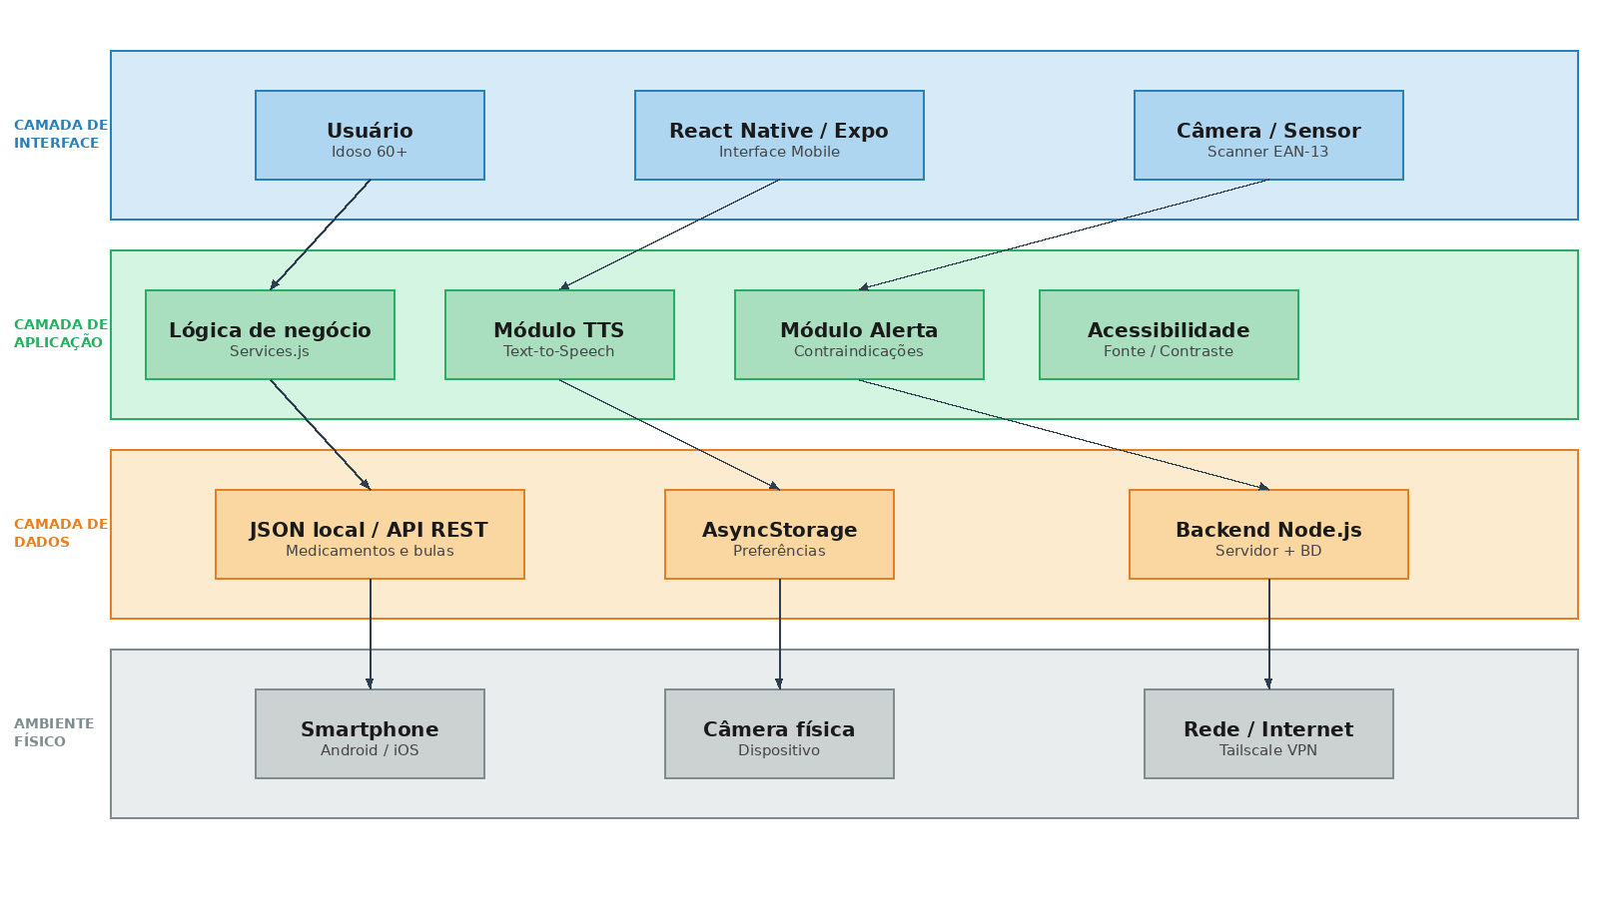
Fonte: elaborado pelos autores.
4.8 Tecnologias e ferramentas
As tecnologias foram escolhidas a partir dos requisitos definidos nas seções anteriores. O Quadro 4 apresenta cada tecnologia com a justificativa de sua adoção.

Quadro 4 – Tecnologias e justificativas
Tecnologia | Requisito atendido / Justificativa
React Native / Expo | Permite desenvolver uma única base de código para Android e iOS (RNF01), reduzindo o esforço de desenvolvimento e garantindo compatibilidade com os dispositivos disponíveis na equipe para os testes.
expo-camera | Implementa a leitura do código EAN-13 (RF01) com suporte nativo à câmera do dispositivo, substituindo a biblioteca expo-barcode-scanner descontinuada nas versões recentes do Expo SDK.
expo-speech (TTS) | Implementa a síntese de voz em português brasileiro (RF03, RNF03), recurso já familiar à população-alvo segundo Borges e Mendes (2024).
expo-haptics | Implementa o feedback vibratório nos alertas de contraindicação (RF07), recurso de acessibilidade para usuários com deficiência auditiva ou em ambientes ruidosos.
AsyncStorage | Armazena as preferências de acessibilidade e o perfil de saúde do usuário exclusivamente no dispositivo local (RNF07), sem transmissão para servidores externos.
Atkinson Hyperlegible (Google Fonts) | Tipografia projetada especificamente para usuários com baixa visão (RNF03), com formas de caracteres diferenciadas para reduzir confusões de leitura; integrada via expo-font.
Go (backend) | Linguagem de alto desempenho para o servidor de API REST utilizado pela equipe no painel administrativo de curadoria das bulas. Não é acessado diretamente pelo usuário final.
PostgreSQL | Banco de dados relacional para o catálogo administrativo de bulas, medicamentos e usuários do painel de cadastro. Operado via Docker Compose no ambiente de desenvolvimento.
lucide-react-native | Biblioteca de ícones vetoriais (SVG) utilizada na interface para sinalização visual de ações e estados do sistema, contribuindo para a clareza da navegação (RF04, RF05).
Fonte: elaborado pelos autores.
4.9 Artefato experimental
O artefato tecnológico produzido durante o projeto é um
protótipo funcional de aplicação móvel nativa denominado PharmaCode, desenvolvido com React Native / Expo, compatível com dispositivos Android e iOS. O artefato tem como finalidade possibilitar a investigação empírica proposta na questão de pesquisa RQ1.

Público-alvo: idosos com 60 anos ou mais e até quatro anos de escolaridade formal, usuários regulares de medicamentos de uso contínuo.

Principais funcionalidades: leitura de código EAN-13 por câmera; exibição de bula simplificada com pictogramas; síntese de voz (TTS) em português brasileiro; ajuste de fonte e alto contraste; cadastro de perfil de saúde; e alerta de contraindicação com feedback háptico.

Plataforma prevista: Android 10 ou superior e iOS 14 ou superior.

Papel do artefato no experimento: o protótipo é o instrumento tecnológico que permite operacionalizar o experimento de comparação entre a bula simplificada (condição intervenção) e a bula convencional impressa (condição controle). O artefato não é o resultado científico da pesquisa; é o meio pelo qual as evidências serão produzidas. O resultado científico será a resposta empírica à questão de pesquisa RQ1, obtida a partir da análise dos dados coletados durante os testes com usuários.

4.10 Variáveis, dados e evidências
As evidências previstas foram definidas exclusivamente com base na sua capacidade de responder à questão de pesquisa RQ1. Foram descartadas métricas de fácil coleta que não contribuem diretamente para a investigação proposta.

Variável independente: tipo de bula utilizada (bula simplificada via aplicativo versus bula convencional impressa).

Variável dependente: taxa de acerto na identificação de dosagem, horário e modo de uso do medicamento, verificada por meio de perguntas padronizadas aplicadas após cada condição de teste.

Variáveis de controle: ambiente de teste (mesmo local para todos os participantes), medicamentos utilizados (os mesmos para todos os participantes) e dispositivo empregado (o mesmo para todos os participantes na condição do aplicativo).

Dados quantitativos previstos: (a) taxa de acerto nas perguntas de verificação de compreensão, por condição (bula simplificada e bula convencional); (b) tempo para completar a tarefa de identificação das informações de uso; (c) pontuação SUS (0–100) obtida por cada participante após o uso do aplicativo.

Dados qualitativos previstos: (a) observações registradas pelo pesquisador durante o uso guiado da aplicação; (b) indicação de necessidade de auxílio do pesquisador; (c) uso ou não do recurso de leitura em voz alta; (d) dificuldades relatadas espontaneamente pelo participante; (e) respostas abertas ao final da sessão.

4.11 Desenho do experimento
Com base na correção recebida sobre o tamanho e o desenho da avaliação, o experimento será conduzido com um
delineamento within-subjects (medidas repetidas): cada participante utilizará as duas condições (bula simplificada via aplicativo e bula convencional impressa) em ordem contrabalançada (metade dos participantes inicia pelo aplicativo; a outra metade inicia pela bula impressa). Esse delineamento elimina a variabilidade entre grupos e permite a comparação direta do desempenho do mesmo participante nas duas condições, o que é mais adequado ao tamanho de amostra previsto.

O número mínimo de participantes é definido em dez voluntários, com possibilidade de expansão. Com delineamento within-subjects e dez participantes, a avaliação exploratória permite identificar tendências de desempenho e problemas de usabilidade com validade suficiente para justificar a hipótese H1 ou direcionar ajustes no artefato. Diferentemente do delineamento between-subjects (grupos distintos), que exigiria amostra significativamente maior para sustentar comparações inferenciais, o delineamento within-subjects com tamanho de amostra moderado é metodologicamente adequado para estudos exploratórios de avaliação de usabilidade e compreensão em populações específicas.

Os testes serão realizados individualmente, em ambiente controlado. Cada sessão incluirá: (a) apresentação e assinatura do Termo de Consentimento Livre e Esclarecido (TCLE); (b) breve familiarização com o dispositivo; (c) execução da Tarefa 1 na primeira condição (conforme ordem contrabalançada); (d) resposta às perguntas de verificação de compreensão; (e) execução da Tarefa 2 na segunda condição; (f) resposta às perguntas de verificação; e (g) preenchimento do questionário SUS e entrevista aberta.

4.12 Planejamento inicial de verificação e testes
É necessário diferenciar dois planos: o teste do sistema (que verifica se o artefato funciona adequadamente) e o experimento da pesquisa (que utiliza o artefato para produzir evidências relacionadas à questão de pesquisa). Esta seção trata do primeiro.

Testes funcionais: verificação de todos os requisitos funcionais (RF01 a RF08), com casos de teste documentados para cada funcionalidade. Critério de aprovação: todas as funcionalidades executadas corretamente nos dispositivos de teste (Samsung Galaxy A54, iPhone 11 e iPhone 13).

Verificação de acessibilidade: avaliação manual dos critérios da ABNT NBR 17060:2022 aplicáveis à interface da aplicação, com checklist baseado nos 54 requisitos da norma. Foco nos itens relacionados ao tamanho de elementos de toque, contraste de cores e compatibilidade com leitores de tela nativos (TalkBack / VoiceOver).

Testes de desempenho: medição do tempo de leitura do código EAN-13 e de exibição da bula (critério: até 3 segundos, RNF02) e do tempo de início do TTS (critério: até 1 segundo, RNF03), em condições normais de iluminação, nos três dispositivos de teste.

Testes de compatibilidade: instalação e execução da aplicação nos três dispositivos disponíveis (Samsung Galaxy A54 com Android 13, iPhone 11 com iOS 17 e iPhone 13 com iOS 17), verificando ausência de erros de renderização e de comportamento inesperado.

Teste piloto: realização de uma sessão de teste completa com um participante de perfil compatível com o público-alvo, antes do início da coleta formal de dados, para identificar problemas no protocolo experimental e no instrumento de coleta.

4.13 Considerações éticas
Em atenção à correção recebida, e considerando que a pesquisa prevê participação de idosos, registro em vídeo dos testes e coleta de informações relacionadas à saúde, os seguintes procedimentos éticos serão adotados:

Consentimento informado: todos os participantes receberão e assinarão um Termo de Consentimento Livre e Esclarecido (TCLE) antes de qualquer atividade, elaborado em linguagem acessível e com informações sobre: objetivos da pesquisa, caráter voluntário da participação, possibilidade de desistência sem ônus a qualquer momento, registro em vídeo das sessões e destinação dos dados coletados.

Proteção de dados de saúde: as informações de saúde coletadas no perfil do usuário durante os testes serão utilizadas exclusivamente para fins de verificação do funcionamento da funcionalidade de alerta de contraindicação. Nenhum dado de saúde individual será registrado de forma identificável nos dados da pesquisa.

Registro em vídeo: as sessões de teste serão gravadas apenas com consentimento expresso do participante no TCLE. As gravações serão utilizadas exclusivamente para análise posterior pela equipe e, eventualmente, para uso em apresentações do projeto, com garantia de anonimização da identidade dos participantes.

A equipe avaliará, junto ao orientador, a necessidade de submissão do protocolo de pesquisa a Comitê de Ética em Pesquisa (CEP), considerando as diretrizes da Resolução CNS nº 510/2016 e os procedimentos previstos no experimento.

5 REPRESENTAÇÃO INICIAL DA SOLUÇÃO
A representação visual da interface da aplicação foi elaborada no Figma e está apresentada na Figura 2. O protótipo cobre as cinco telas principais do fluxo de uso: tela inicial, scanner de código de barras, bula simplificada, alerta de contraindicação e configurações de acessibilidade. O design segue os critérios de acessibilidade definidos nos requisitos (alto contraste, fonte grande, elementos de toque de área ampla, pictogramas) e reflete o fluxo de uso descrito na seção de proposta de solução.

Figura 2 – Protótipo de interface do PharmaCode (telas principais)
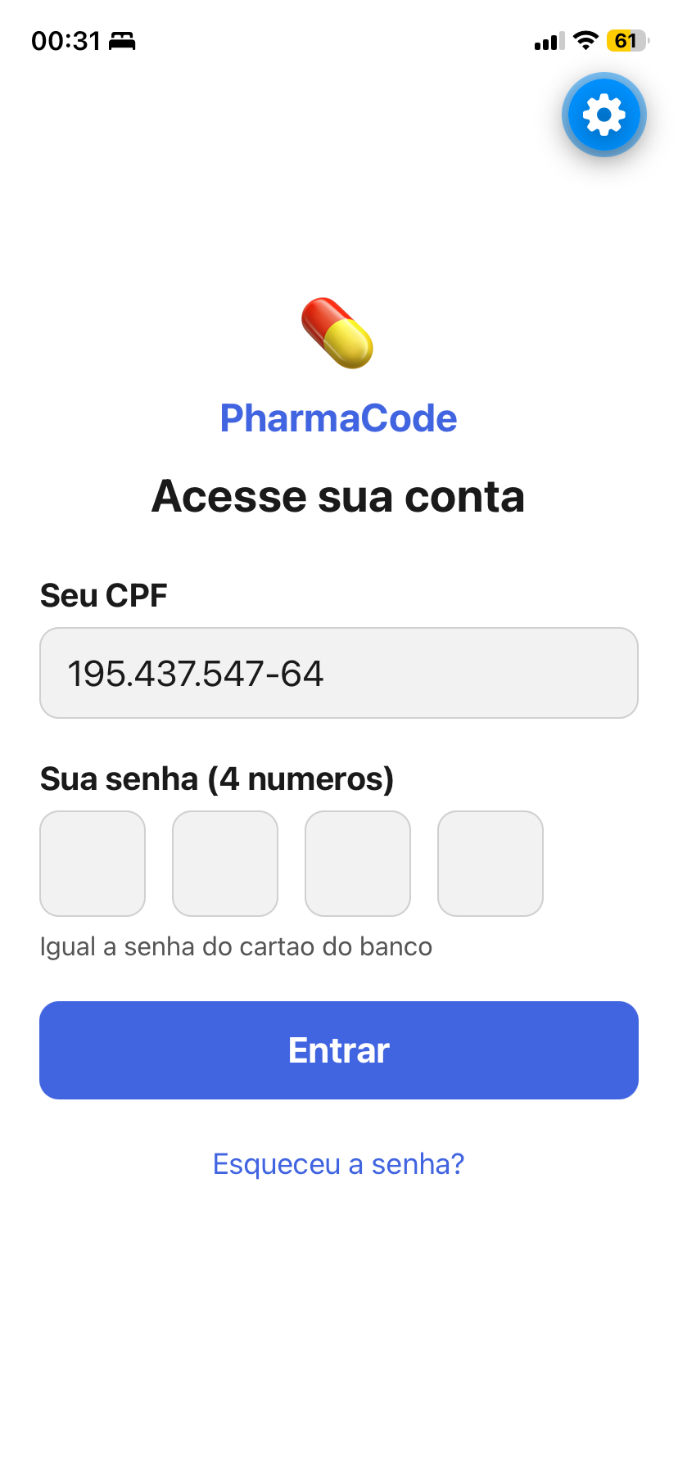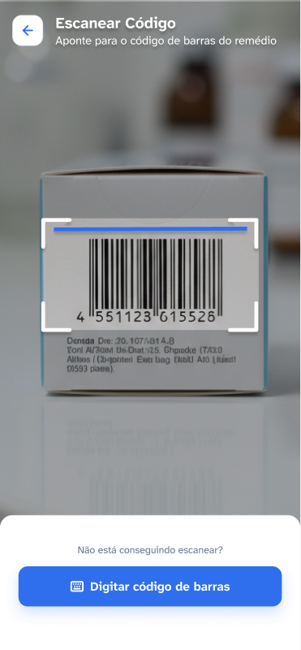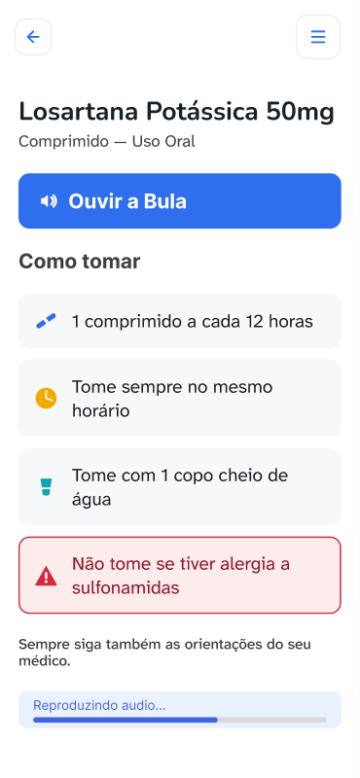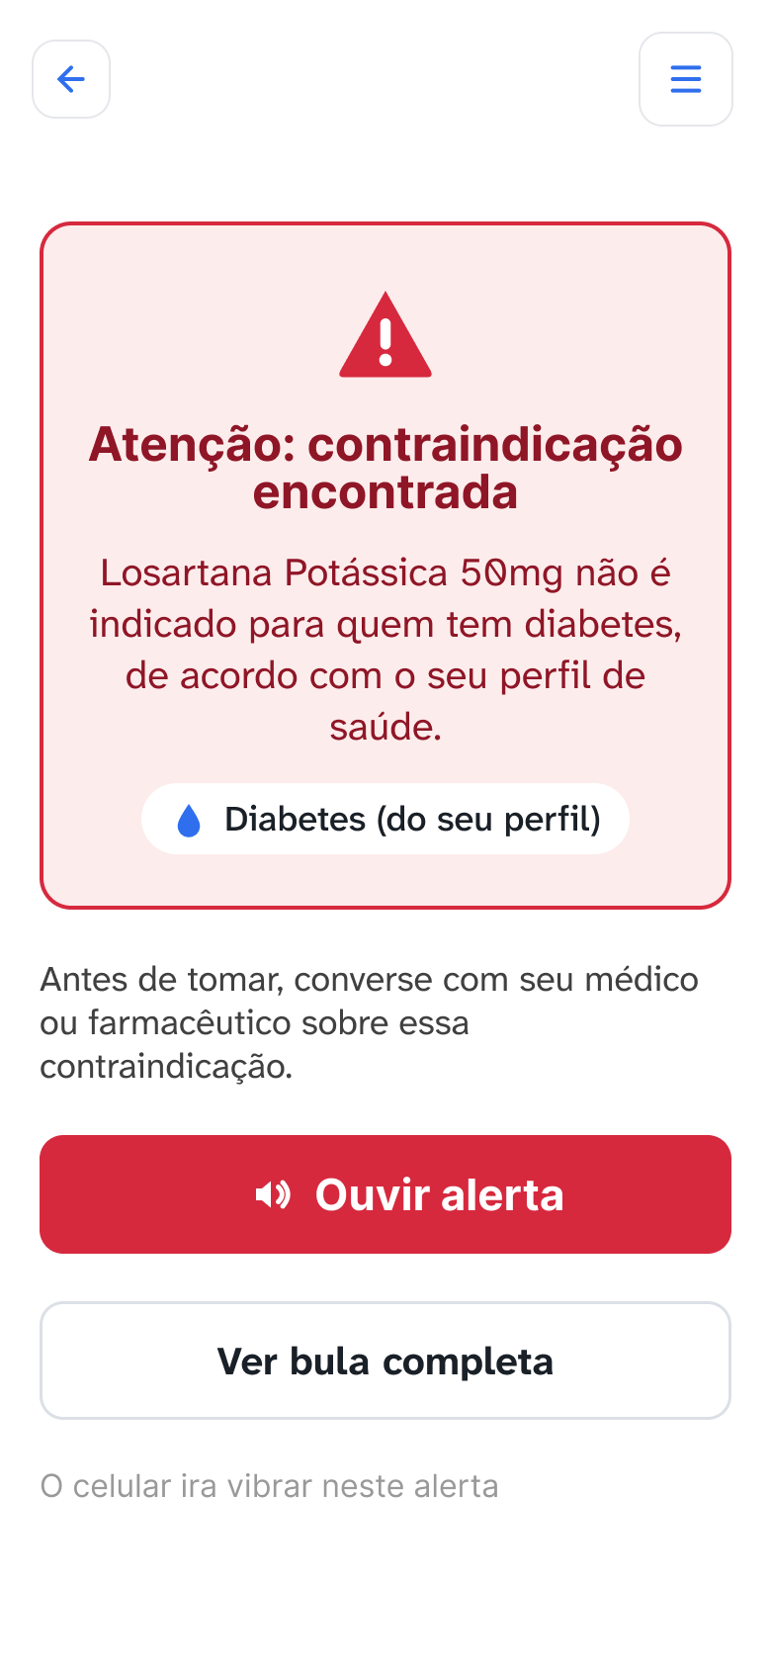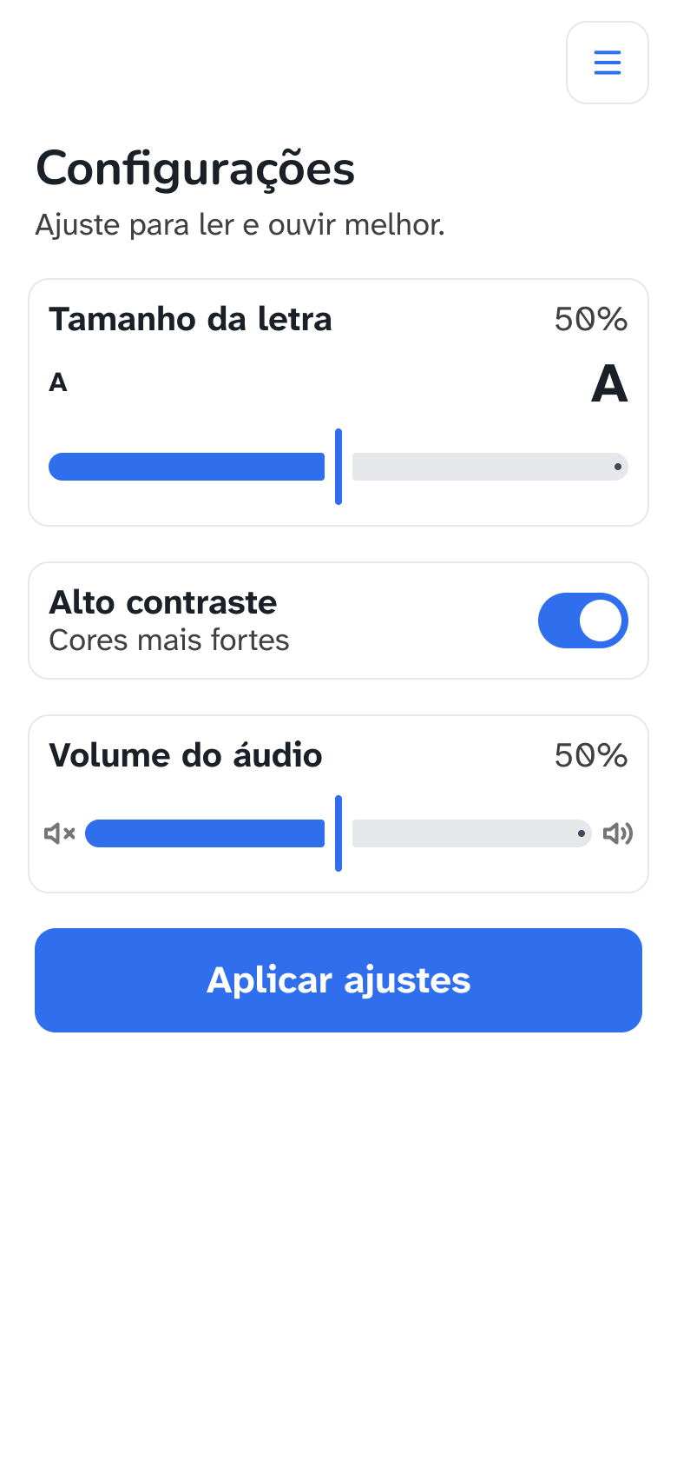
Da esquerda para a direita: (a) Login, (b) Scanner EAN-13, (c) Bula Simplificada, (d) Alerta de Contraindicação, (e) Configurações de Acessibilidade.
Fonte: elaborado pelos autores.
CONSIDERAÇÕES FINAIS
Esta versão do artigo apresentou as correções indicadas na avaliação da versão anterior e a expansão da seção de Metodologia, conforme previsto para esta etapa do projeto. As principais revisões realizadas foram: (a) remoção do termo Realidade Aumentada do título, do escopo e de toda a argumentação do trabalho, uma vez que o mecanismo de funcionamento da aplicação (leitura de código EAN-13 e exibição de bula simplificada) não constitui RA; (b) revisão da questão de pesquisa e da hipótese, com foco exclusivo na compreensão das informações de uso do medicamento, eliminando a referência a adesão medicamentosa, que exigiria delineamento longitudinal não previsto para este projeto; (c) delimitação objetiva da população participante, com critérios mensuráveis de inclusão baseados em idade e escolaridade formal; (d) contextualização dos limites da funcionalidade de alerta de contraindicação; (e) revisão do desenho experimental, com adoção de delineamento within-subjects e ampliação do número mínimo de participantes para dez; e (f) estruturação das considerações éticas relativas ao consentimento, ao registro em vídeo e ao tratamento de dados de saúde.

A seção de Metodologia foi expandida com a apresentação da classificação da pesquisa justificada, a solução proposta a partir das necessidades de investigação, os requisitos funcionais e não funcionais, a relação entre requisitos e evidências, a arquitetura conceitual do sistema, as tecnologias justificadas, a definição do artefato experimental, as variáveis e dados previstos, o planejamento inicial de verificação e os procedimentos éticos.

As próximas versões deste artigo incorporarão o desenvolvimento completo do protótipo funcional, a execução do protocolo experimental descrito na seção 4 e a análise dos dados coletados junto aos usuários idosos voluntários, de modo a responder empiricamente à questão de pesquisa RQ1 e testar a hipótese H1.
REFERÊNCIAS
ASSOCIAÇÃO BRASILEIRA DE NORMAS TÉCNICAS. NBR 17060: acessibilidade em aplicações móveis. Rio de Janeiro, 2022. Citada conforme apud em DA COSTA NUNES; MONTEIRO, 2023.
BORGES, Wanessa Ferreira; MENDES, Eniceia Gonçalves. Tecnologia assistiva e baixa visão: apps e recursos de acessibilidade em dispositivos móveis. Cadernos Brasileiros de Terapia Ocupacional, v. 32, e3746, 2024.
BRASIL. Agência Nacional de Vigilância Sanitária. Resolução da Diretoria Colegiada – RDC nº 47, de 8 de setembro de 2009. Estabelece regras para elaboração, harmonização, atualização, publicação e disponibilização de bulas de medicamentos para pacientes e para profissionais de saúde. Brasília: ANVISA, 2009.
BRASIL. Agência Nacional de Vigilância Sanitária. Resolução da Diretoria Colegiada – RDC nº 885, de 10 de julho de 2024. Dispõe sobre projeto piloto com diretrizes transitórias para implementação da bula digital de medicamentos. Brasília: ANVISA, 2024.
CAVINATTO, Aline; DAL MOLIN, Gislaine Tisott; COLET, Christiane de Fátima. Análise da adequação de bulas captadas em hospital de médio porte do noroeste do Rio Grande do Sul à RDC 47/09. Revista Contexto & Saúde, v. 10, n. 19, p. 96-99, 2010.
DA COSTA NUNES, Erik Henrique; MONTEIRO, Ingrid Teixeira. Exploring the Accessibility Legal Landscape: Accessibility requirements in mobile applications according to ABNT NBR 17060. In: Proceedings of the XXII Brazilian Symposium on Human Factors in Computing Systems (IHC'23). New York: ACM, 2023.
FUJITA, Patricia Lopes; SPINILLO, Carla Galvão. Design da informação em bulas de medicamento: análise e classificação da estrutura e apresentação gráfica de seu conteúdo textual. InfoDesign – Revista Brasileira de Design da Informação, v. 5, n. 3, p. 1-12, 2008.
INSTITUTO BRASILEIRO DE GEOGRAFIA E ESTATÍSTICA (IBGE). Pesquisa Nacional por Amostra de Domicílios Contínua: Educação 2025. Rio de Janeiro: IBGE, 2026.
LIMA, Juliana Piveta de et al. Letramento funcional em saúde e fatores associados em pessoas idosas. Cogitare Enfermagem, v. 24, e63964, 2019.
PARK, Linda G. et al. Perceptions and experiences of using mobile technology for medication adherence among older adults with coronary heart disease: a qualitative study. Digital Health, v. 6, 2020.
PEREIRA, Karine Gonçalves et al. Polifarmácia em idosos: um estudo de base populacional. Revista Brasileira de Epidemiologia, v. 20, n. 2, p. 335-344, 2017.
RODRIGUES, Agatha Bhenares Alves Martins; SANTOS, Simone de Oliveira. Avaliação de usabilidade em aplicativos bancários móveis no contexto do público idoso. In: Anais do Workshop de Iniciação Científica e de Graduação (WICS), 2022.
SALES, Mateus Borges de; SOUZA, Josemar Jerônimo de; SALES, Adolfo Brito de. Idosos, aplicativos e smartphone: uma revisão integrativa. Revista Kairós-Gerontologia, v. 22, n. 3, p. 131-151, 2019.
SECOLI, Silvia Regina et al. Tendência da prática de automedicação entre idosos brasileiros entre 2006 e 2010: Estudo SABE. Revista Brasileira de Epidemiologia, v. 21, supl. 2, e180007, 2018.
SILVA, André Santos da et al. Indicadores do uso de medicamentos na atenção primária de saúde: uma revisão sistemática. Revista Panamericana de Salud Pública, v. 41, e132, 2017.

